МИНИСТЕРСТВО ПРОСВЕЩЕНИЯ РОССИЙСКОЙ ФЕДЕРАЦИИ ФЕДЕРАЛЬНОЕ ГОСУДАРСТВЕННОЕ БЮДЖЕТНОЕ
ОБРАЗОВАТЕЛЬНОЕ УЧРЕЖДЕНИЕ ВЫСШЕГО ОБРАЗОВАНИЯ
«РОССИЙСКИЙ ГОСУДАРСТВЕННЫЙ ПЕДАГОГИЧЕСКИЙ УНИВЕРСИТЕТ им. А. И. ГЕРЦЕНА»


Направление подготовки/специальность 09.03.01 – Информатика и вычислительная техника

Профиль
«Технологии разработки программного обеспечения и обработки больших данных»

Лабораторная работа
«ПРОВЕРКА СТАТИСТИЧЕСКИХ ГИПОТЕЗ Ч2»

Обучающегося 2 курса
очной формы обучения
Элизбарян Эмина Ваниковича
Санкт-Петербург 2026
Задача1:

Решение:
Сначала выпишем исходные данные:
n | x ср | Дисперсия | Уровень доверия
9 | 48 | 9 | 0.95

H0 | H1
a = 49 | a /= 49

Дисперсия нам уже известна поэтому находим t по формуле:
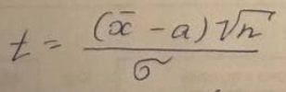
Получим t = -1;
При уровне доверия 0.95 полуичм t кр = 1.96
Вывод:
Анализируем и делаем вывод модуль t < t критического ( модуль -1 < 1.96)
Гипотеза принимается
Задача2: 
Решение:
Выпишем исходные данные:
a0 | x ср | n | S | Уровень значимости
187.5 | 175 | 10 | 35 | 0.05

Так как дисперсия неизвестна => используем распределение Стьюдента
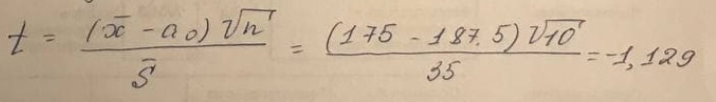
При уровне доверия 0.95 по таблицк находит, что tкр = 2.26

Аналлизиурем и принимаем решение:
t | tкр
1.129 | 2.26

Так как модуль t < t крит, то гипотеза H0 о среднем размере дебиторского счёта принимается на уровне доверия 0.95

Задача3:

Решение:
Рассмотрим гипотезу H0: дисперсия = дисперсия 0 против конкурирующей гипотезу H1: дисперсия не равна дисперсия 0.
В таком случае в качестве статистики выбирают величину:
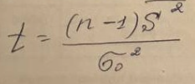
Известно, что статистика t имеет распределение X^2 n-1
По таблице распределения для заданного уровня значимости выбираем U и V, чтобы:
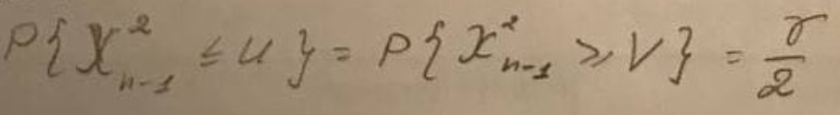
И гипотезу H0 принимаем если: U < t < V
Рассмотрим гипотезу H0: Квадрат дисперсии = 0.15 и альтернативу ей H1: Квадрат дисперсии>= 0.15
По таблице найдем число V при n = 25, полуичм : tкр = 15.7
Считаем U = 0, рассматривая при этом востороннюю критическую область.
Для проверки гипотезы статистику вычисляем по формуле:
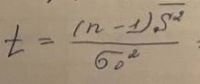
Получим 40.
Анализ и принятие решения:
Тк t = 40 > t кр = 15.7, то гипотеза о достижении требуемой точности отклонена

Задача4
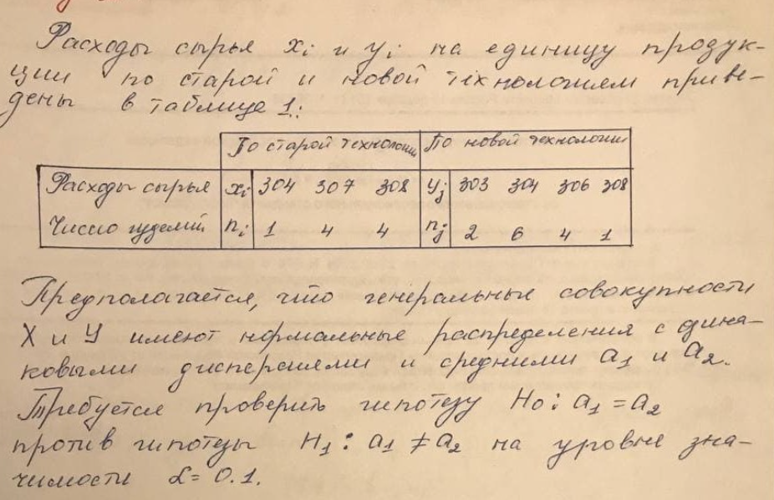

Решение:
Имеем:
 | По старой |  |  |  | По новой
Расходы сырья | xi | 304 | 307 | 408 | yj | 303 | 304 | 306 | 308
Число изделий | ni | 1 | 4 | 4 | nj | 2 | 4 | 6 | 1

Вычислим для x и y их выборочные средние и дисперсии, получим:
x ср | Дисперсия x | y ср | Дисперсия y
307.11 | 1.161 | 304.77 | 1.2065

Теперь можешь посчитать статистику по формуле:
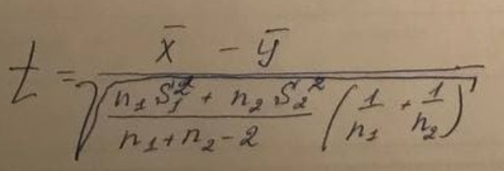
Получим:
t
4.722

Если H0 верна, то статистика t имеет распределение Стьюдента с nx + ny – 2 = 20степеней свободы
При уровне доверии 0.9 по таблице находим
t табл
1.72

Анализируем и принимаем решение:
Тк модуль t > tтабл , то гипотезу H0 отвергаем. Это значит, что при переходе на новую технологию происходит изменение среднего расхода сырья

Общий вывод:
В ходе лаб работы, я научился проверять статистические гипотезы о среднем значении при известной дисперсии, используя нормальное распределение и критерий на уровне значимости. Я понял, как формулировать нулевую и альтернативную гипотезы, рассчитывать выборочное среднее и принимать решение о принятии или отклонении гипотезы на основе критического значения.

